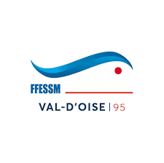

Fosse Apnée codep95 - NEMO 33

Le samedi 25 mai 2019, de 15h à 17h à NEMO 33, rue de stalle 333 (rond point des menhirs) 1180 UCCLE (Bruxelles)

Fosse réservée aux apnéistes maitrisant les 20 m.

Rendez vous sur place à 14h.
Pour tous les renseignements sur cette fosse : https://www.nemo33.com/fr/

Coût apnéiste : 40 euros nombre de places : 12
Coût encadrant : 13.25 euros nombre de places : 4

Bulletin d’inscription

NOM
PRENOM
ADRESSE
MAIL
TELEPHONE
NOM ET NUMERO DU CLUB
NUMERO DE LICENCE
NIVEAU FEDERAL APNEE
RIFAA | OUI NON

Retour inscription : dossier complet : fiche inscription remplie + photocopie licence, certificat médical, carte de niveau et RIFAA si obtenu, règlement par chèque à l’ordre du codep95) à renvoyer à

MERCKEL LYDIA , 46 allée des Ossards 95150 TAVERNY

Contact : lydia.em@orange.fr 06.76.38.6078

Merci d’envoyer un mail avant tout envoi de dossier pour s’assurer de la disponibilité
des places.
Il n’y aura pas de remboursement pour toute annulation dans la semaine précédente, sauf si un remplacement a été trouvé.

